广东CA电子签名（签章）注册指引

一、注册电子签名（签章）说明
在惠州市公共资源交易中心平台办理业务，需要使用数字证书和电子签名（签章）。用户可以根据需要申请相应的数字证书及电子签名（签章）。
已办理广东CA颁发的有效机构证书，并成功开通惠州公共资源交易中心应用及惠州公共资源交易中心电子签名（签章）应用的用户。可使用数字证书登录广东CA电子印章网上自助系统注册电子印章：
网址：http://truststamp.95105813.cn/ses/jsp/seal/login/login.jsp根据自助平台的流程，绑定好电子印章。
申请单位（申请人）注册电子签名（签章）所录入及上传的信息需与申请单位（申请人）实际信息一致，否则相关法律责任将由申请单位（申请人）负责。
登陆电子印章网上自助办理系统新增的电子签名（签章），将会在一个工作日内审核，如查看印章状态为“暂停”表示审核不通过，请按照本指引第二点电子签名（签章）制作说明要求重新上传。
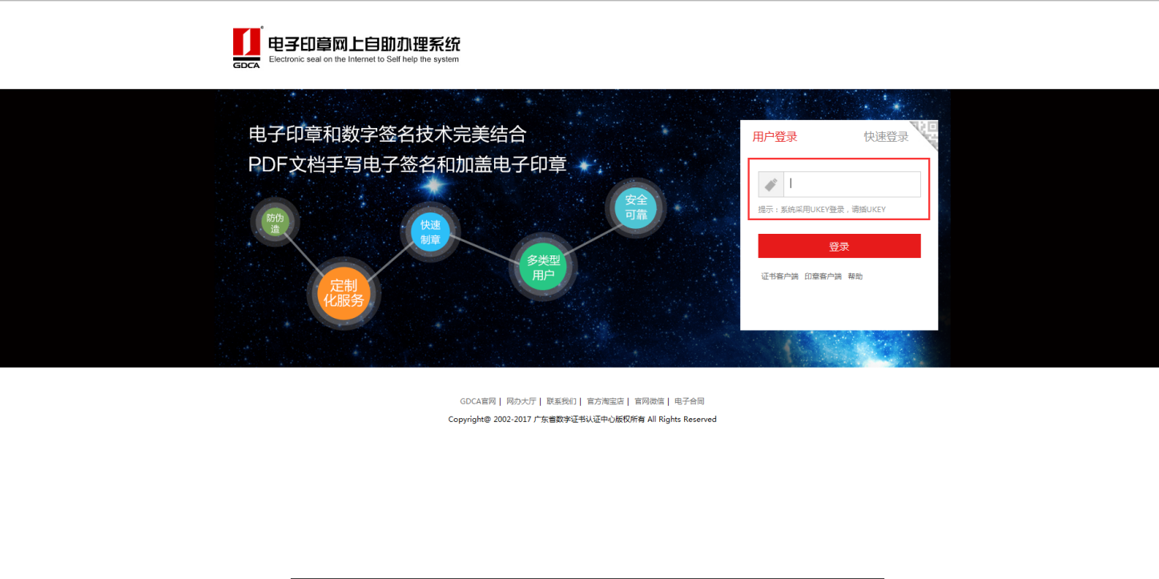

二、电子签名（签章）制作说明
- 机构证书只限新增一个单位公章、一个法人签章（法人签名/私章二选一）；
- 上传的电子签名（签章）图片需使用1比1扫描实物签章印模，不可使用拍照图片以免印章变型；
- 上传的电子签名（签章）图片需清晰且做透明底处理；
- 电子签名（签章）新增/变更需经广东CA审核后生效，审核时间为一个工作日；
- 如印章新增已超过限制数量，则审核不通过，状态为“暂停”，需注销多余签章后重新提交审核。
- 建议电子公章高度宽度为40-45mm，法人签章为20-25mm，分辨率96（可根据效果微调）。

三、电子签名（签章）新增
登陆电子印章网上自助办理系统后点击菜单可信云印章制作——印章新增，进入制作印章界面。系统自动读取证书编号、证书信任服务号、印章名称，可根据上传的印章修改印章名称（单位名称或法人名称），印章模版选择上传印章图片，点击浏览选择需要上传的印章图片（注意：上传图片格式只能是GIF或PNG文件）印章尺寸和分辨率根据图片自动分析生成，建议电子公章宽度与高度设置成40-45mm，法人签章或签名宽度与高度设置成20-25mm，分辨率为96（可根据印章效果作微调，如印章不够清晰可重新上传清晰图片制作）
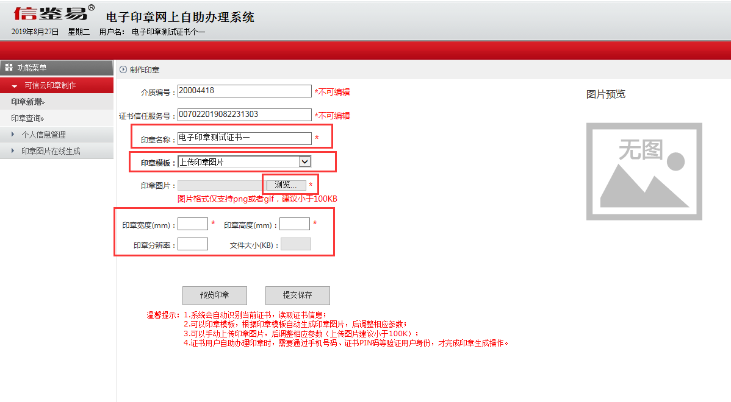
点击保存后会弹出身份验证菜单，需输入办理电子印章应用时填写的经办人手机号码，系统会发送短信验证码到经办人手机，填写验证码并输入数字证书PIN码（证书密码）通过验证，（如经办人手机已发生改变，可通过系统菜单个人信息管理——个人信息修改变更经办人手机号码）。
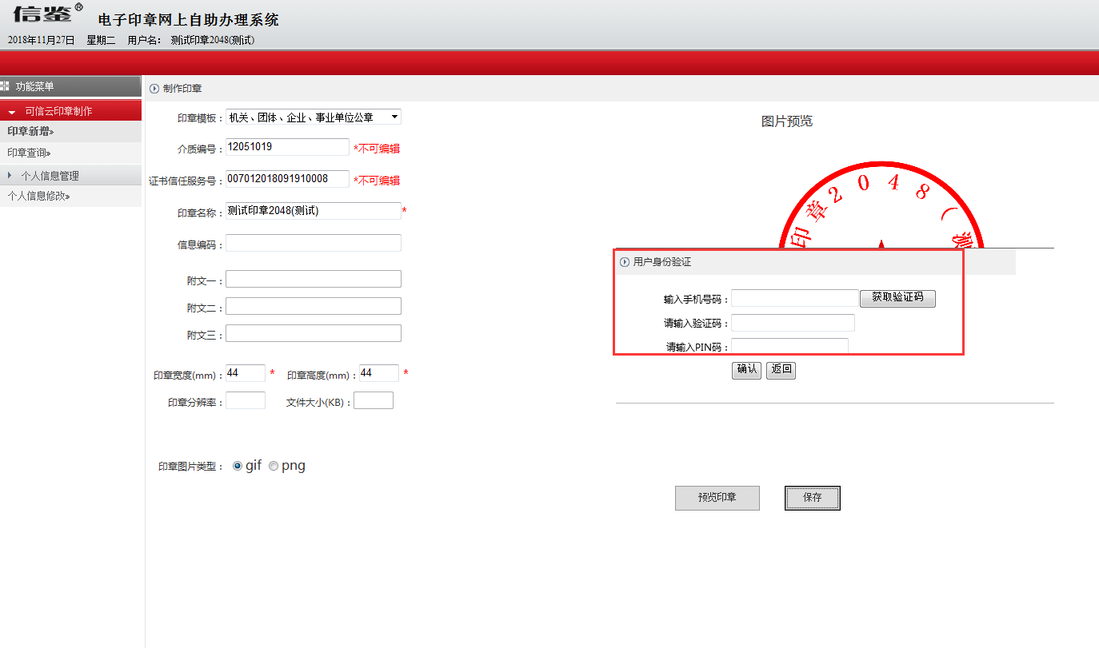
保存印章后可在印章查询菜单查看新增的电子印章信息，此时印章状态为“初始”，初始状态印章需通过广东CA后台审核通过才能正常使用，审核时间为一个工作日（不含节假日，请预留足够时间新增电子印章以免影响上传文件）审核通过后印章状态为“活动”。如审核不通过状态为“暂停”，可参考印章制作说明变更印章图片重新上传。
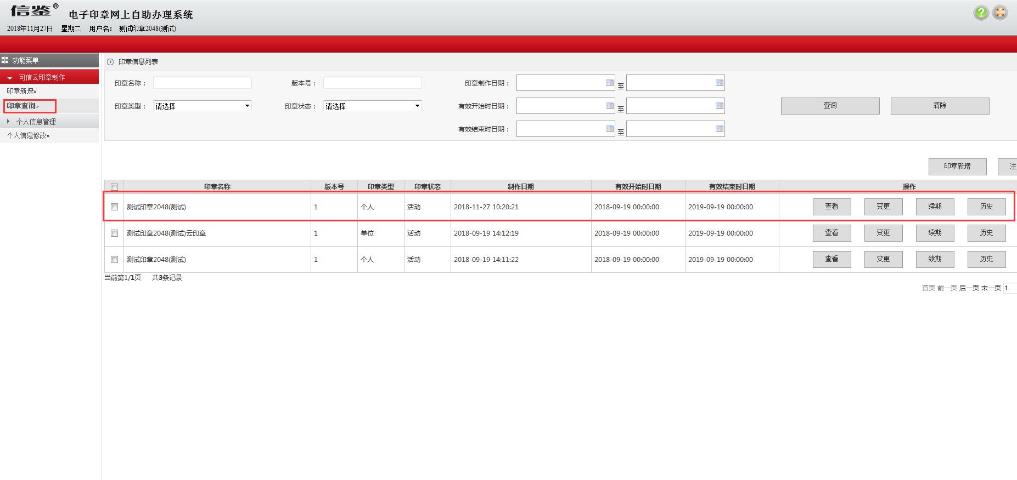

电子签名（签章）变更
如在使用过程中，单位公章或法人信息发生改变，需对电子签名（签章）进行同步变更，可点击印章查询，勾选需要变更的电子印章，点击变更按钮。
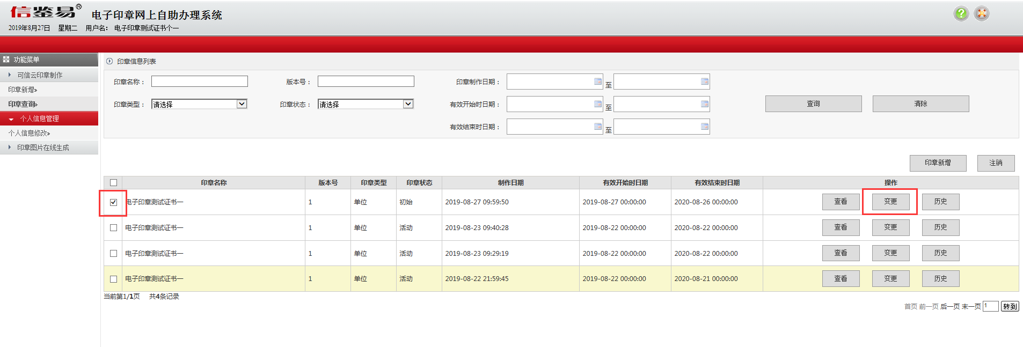
在印章信息变更页面重新上传新的电子签名（签章）图片，可参照电子签名（签章）新增操作输入对应参数，最后点击确认提交。变更的电子签名（签章）状态为初始，需通过审核后状态为“活动”才可以正常使用。
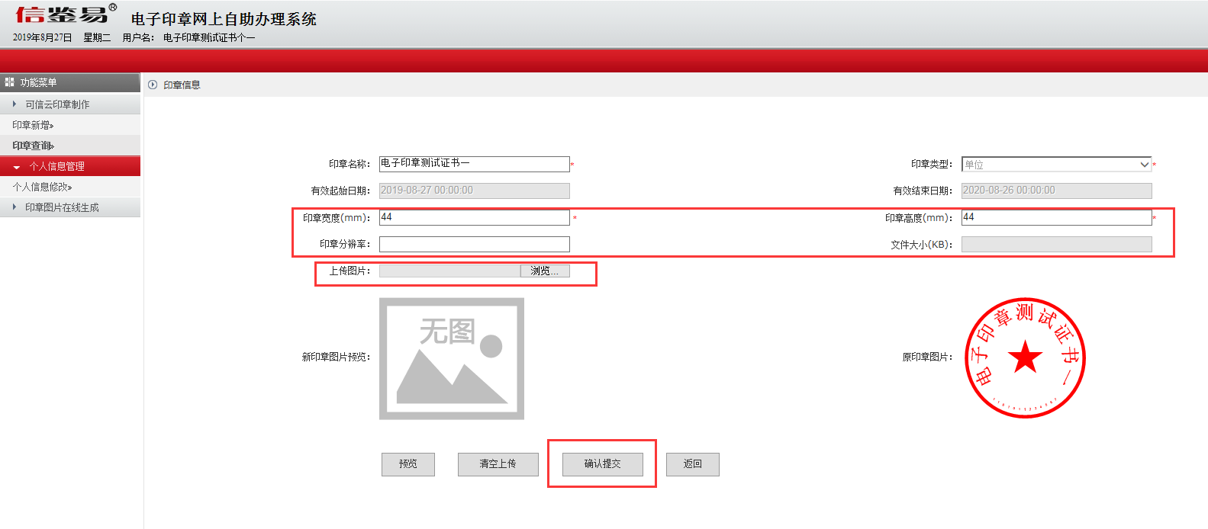

电子签名（签章）注销
可通过注销操作对无需使用的电子签名（签章）进行注销，点击印章查询，勾选需要注销的电子印章，点击注销按钮（注意：注销后的签章不能正常使用，并无法恢复）。
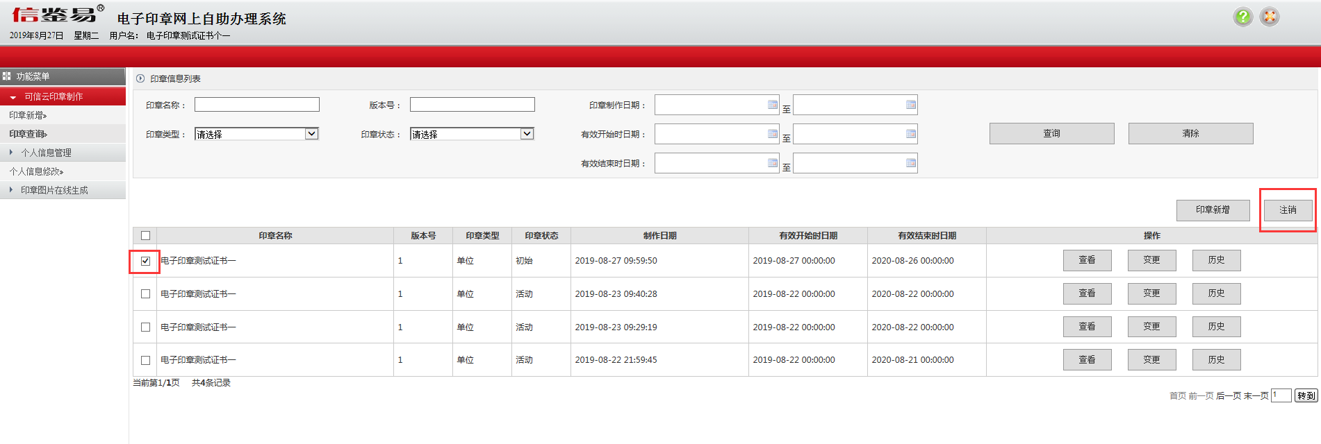

六、数字证书客服热线
广东CA证书客户服务（数字证书办理及电子印章咨询）
客服热线：95105813
广东CA企业QQ:8008301560
网站：www.GDCA.com.cn；
工作时间：上午：9：00~12：00 下午：13：00~18：00 （周六日休息）

惠州本地受理窗口地址
惠州市江北大隆大厦2号楼公共资源交易中心4号窗口
窗口工作时间：上午：8：30~12：00 下午：2：30~17：30 （周六日休息）
窗口电话：0752-7121031

